PROJEKTDOKUMENTATION

**Projekt:**

Lehrveranstaltung: INF303 - Software Engineering Projekt

Semester: WS2019/20

Lehrveranstaltungsleiter/in: Dr. Burcu Yildiz

Projektmanager/in: Hakan Öznur

Version: 1.0

**Inhaltsverzeichnis**

Abkürzungsverzeichnis 3

Abbildungsverzeichnis 3

Tabellenverzeichnis 3

**1.** **Lastenheft 4**

Zielbestimmung 4

Produkteinsatz 4

Produktfunktionen 4

Produktdaten 4

Produktleistungen 4

Qualitätsanforderungen 4

Ergänzungen 4

Glossar 4

**2.** **Projektplanung 5**

2.1 Projektzieleplan 5

2.2 Projektmeilensteinplan 5

2.3 Projektkostenplan 5

2.4 Projektrisiken 5

**3.** **Projektumsetzung 6**

Einleitung 6

*3.1.1 Problemstellung (& Motivation) 6*

*3.1.2 Stand der Technik 6*

*3.1.3 Zielsetzung 6*

3.2 Anforderungsanalyse und Konzeption 6

*3.2.1 Anwendungsfälle 6*

*3.2.2 EER und UML Domänenmodell 6*

3.3 Entwicklung und Implementierung 6

*3.3.1 Funktionale und nichtfunktionale Anforderungen 6*

*3.3.2 Systemarchitektur 6*

*3.3.3 Methoden und Werkzeuge 6*

*3.3.4 Design-Layouts 6*

3.4 Zusammenfassung und Ausblick 6

**4.** **Stundenliste 7**

## Abkürzungsverzeichnis

|  |  |
| --- | --- |
| **Abkürzung** | **Bedeutung** |
|  |  |
|  |  |
|  |  |
|  |  |

## 

## Abbildungsverzeichnis

## Tabellenverzeichnis

# Lastenheft

## Zielbestimmung

Das Ziel ist das, Kontrolle über den Lebensmitteln übernehmen und Gesund zu sein. Einfache reduzieren und erhöhen die Kalorie.

## **Produkteinsatz**

Das Applikation wird für alle menschen, die abnehmen oder zunehmen möchten verfügbar sein. Im Allgemeinen wird es von Personen verwendet, die Interesse an Fitness haben

## **Produktfunktionen**

Kalorie ,Protein,Kohlenhydrat und fett zähler

Informationen über zahlreichigen Lebensmitteln

2 Sprachige

Zusammenfassung der Tägliche Mahlzeit

Einstellung

## Produktdaten

Produktdaten sind die Lebensmitteln und ihre Inhalt

## Produktleistungen

Das Produkt soll schnell laufen und benutzerfreundlich sein

Es soll mindestens 2 Sprachoptionen haben

## Qualitätsanforderungen

Optionen : Sehr gut , gut , normal , nicht relevant

Funktionalität : Gut

Zuverlässigkeit : Normal

Benutzbarkeit : Sehr gut

Effizient : Sehr gut

Anderbarkeit : Normal

Ubertragbarkeit : Gut

## Ergänzungen

## Glossar

# Projektplanung

## 2.1 Projektzieleplan

|  |  |  |
| --- | --- | --- |
| **Projektzieleplan** | | |
| **Zielart** | **Projektziele** | **Adaptierte Ziele per** **<Datum> falls vorhanden** |
| **Hauptziel (Output):** | Eine Mobile App die |  |
| **Teilziele:** | Datenbank Verbindung   * <messbares Ergebnis> * <messbares Ergebnis> * <messbares Ergebnis>   Gui Design   * <messbares Ergebnis> * <messbares Ergebnis> * <messbares Ergebnis>   Funktion Implementierung   * <messbares Ergebnis> * <messbares Ergebnis> * <messbares Ergebnis> |  |
| **Nicht-Ziel:** | Mitgliedshaft modus zu haben |  |
| **Projektnutzen (Outcome):** | Eine einfache App um Kalorie zu zählen |  |

## 2.2 Projektmeilensteinplan

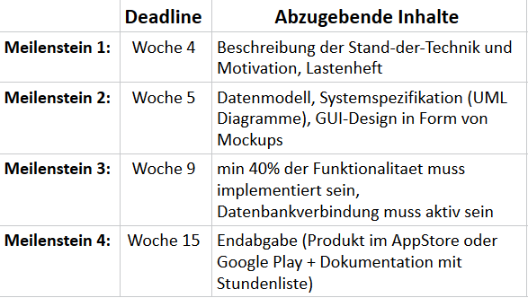

## 2.3 Projektkostenplan

|  |  |  |  |  |
| --- | --- | --- | --- | --- |
| **Projektkostenplan** | | | | |
| **Arbeitspaket / Meilenstein** | **Kostenart** | **Menge** | **Preis / Einheit** | **Kosten [€]** |
| <PSP-Code: AP-/MS-Name> | <z.B. Personal, Material> | <z.B. 5 Stunden> | <z.B. € 100> | <z.B. € 500> |
|  |  |  |  |  |
|  |  |  |  |  |

## 2.4 Projektrisiken

|  |  |  |  |
| --- | --- | --- | --- |
| **Projektrisikoanalyse** | | | |
| **Risiko** | **Eintritts-Wahrscheinlichkeit** | **Schadensausmaß / Auswirkungen** | **Maßnahmen** |
| <Name und Beschreibung des Risikos> | <z.B. in %> | <z.B. auf Qualität, Kosten, Termin...> | <PSP-Code: AP-Name> |

# Projektumsetzung

## **3.1** Einleitung

Da wir in einer zeit leben, in der sich fast alle menschen sorgen um ihre gesundheit und mit der Technologie versuchen sie die Kontrolle über ihre Gesundheit zu übernehmen. Es ist schwer ohne hilfe unsere Gesundheit zu kontrollieren und gesund zu bleiben. Es gibt viele Produkten, die wir essen aber nicht wissen ob sie gut oder schlecht für uns. Da kommt die Apps und Technologie zur Hilfe sie können uns helfen, den Überblick zu behalten, was wir den ganzen Tag essen.

### 3.1.1 Problemstellung (& Motivation)

Das Hauptproblem ist wie in der Einleitung beschrieben, wir wissen nicht was wir essen. Es ist schwer zu kontrollieren was wir essen. Wenn wir nicht aufpassen, können wir gesundliche Probleme treffen. Zeit ist auch ein Problem. Wenn wir gesund bleiben möchten, sollen wir recht gute Informationen über Lebensmittel haben aber das tägliche Leben der meisten Menschen ist sehr intensiv und sie haben keine Zeit, alles über das Essen und seine Zutaten zu lernen

### 3.1.2 Stand der Technik

<https://muscleandfitness.com.tr/> in dieser Webseite gibt es Informationen über Apps.

**1.MyfittnessPal**

<https://play.google.com/store/apps/details?id=com.myfitnesspal.android&hl=tr>

Stern: 4.5

Herunterladen: +50 Millionen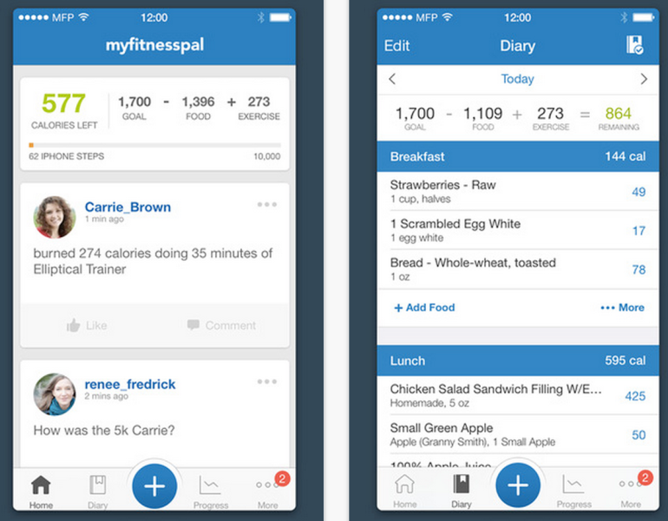

MyfittnessPal ist eine der altesten app wenn es um Fitness und Gesundheit geht.

Es ist in der Lage Kalorie zu zählen, Mahlzeit zu speichern und speichern was sie in 1 Woche zu Essen

**Vorteile**

Es ist schnell und sehr detaliert.

Sehr Große Datenbank (es hat über 6 millionen of Produktdaten).

**Nachteile**

Es ist zu kompliziert

Informationen können falsch sein

Es ist manchmal langsam

Muss registriert werden zum benutzen

**2.LoseIt**

<https://play.google.com/store/apps/details?id=com.fitnow.loseit&hl=tr>

Stern: 4.6

Herunterladen: +10 Millionen

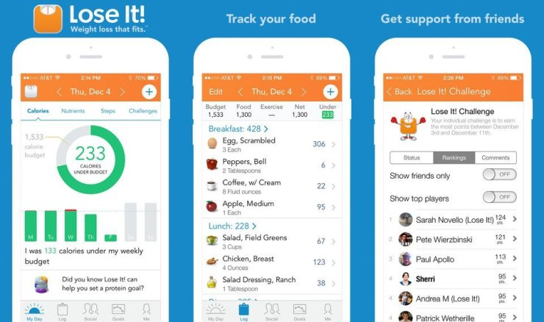

Loseit ist eine mobile App, die Kalorienverfolgung und Gewichtsverlust erleichtert. Es hat auch eine Große Produkt Datenbank und es macht spaß zu nutzen.

**Vorteile**

Große Produkt Datenbank

Einfach zu benutzen

Sie können ihre Recept hinzufügen

**Nachteile**

Muss registriert werden zum benutzen

Es ist schwer ihre Recepten zu speichern

Nur Englisch (Einsprachig)

**3.Diyetkolik**

Diyetkolik ist eine der schönesten mobile App für Gesundheit. Es bietet eine gute user Interface und einfache Nutzung

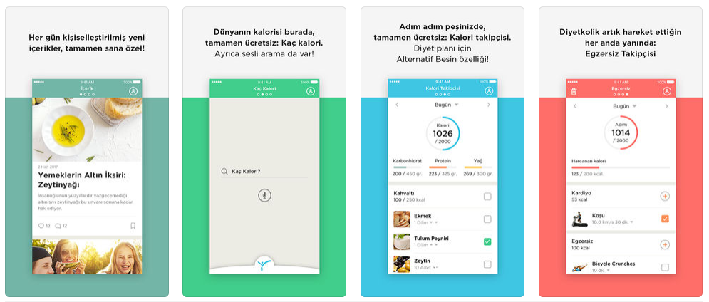

**Vorteile**

Viele Türkisches Essen für Türkisch benutzern

Voice option beim Produkt suchen

Nachrichten für relevanten Themen

**Nachteile**

Langsame voice Suche

Einsprachig

### 3.1.3 Zielsetzung

* Wo und wie soll das Produkt eingesetzt werden? (Inkl. Zielgruppen)
* Produktfunktionen und Leistungen
* Produktdaten

## 3.2 Anforderungsanalyse und Konzeption

### 3.2.1 Anwendungsfälle

### 3.2.2 EER und UML Domänenmodell

### 3.2.3 Funktionale und nichtfunktionale Anforderungen

## 3.3 Entwicklung und Implementierung

### 3.3.1 Systemarchitektur

### 3.3.2 Methoden und Werkzeuge

### 3.3.3 Design-Layouts

## 3.4 Zusammenfassung und Ausblick

# Stundenliste

|  |  |  |
| --- | --- | --- |
| **Datum** | **Dauer** | **Beschreibung der Aktivitaet** |
| 12.10.19 | 1.5 Stunde | Einführung, Problemstellung und Recherchiere von mobilen Apps des Standes der Technik |
| 13.10.19 | 2.5 Stunde | Stand der Technik und Lastenheft Kontrolle und fertigstellen |
|  |  |  |